* **Абдиматова Айгуль Айжумашовна**
* **Шымкент қаласы, Әл-Фараби ауданы**
* **Ө.А.Жолдасбеков атындағы №9 ІТ лицей**
* **Қазақ тілі мен әдебиеті мұғалімі**
* **730619400757**
* **87085018589**

**Орыс сыныптарында ұлттық құндылықты «Толық адам» ілімі**

**арқылы дәріптеу.**

Ұлы ақын Абай Құнанбаевтың дүниетанымындағы негізгі тұжырым,басты құндылық-адам болмысы. Абайдың қара сөздерінен, өлеңдерінен таусылмас рухани қазынасынан адамның өмір сүру философиясының даңғыл жолын көре аламыз. Абай: «Атаңның баласы болма,адамның баласы бол» деген қанатты сөзді қалдырған. Абай заманынан алыс кетсек те,даналық ойларын санамызға сіңіре отырып,оның рухани әлеміне жақындай береміз.

Ал, оқушы бойында ақын салып кеткен ұлы жолды қалай сіңіріп келеміз?

Абайдың «толық адам» ілімі «Ғы­лым таппай мақтанба» өлеңінен бас­тау алады.Абайдың дүниетанымында бұл ой тереңдетіліп, адам бойына қажетті «бес асыл қасиет» пен «бес дұшпан» нақ­ты­ланады. Осы адамгершілік жайы Абай мұрасының да өзегі мен мәні болып табылады.

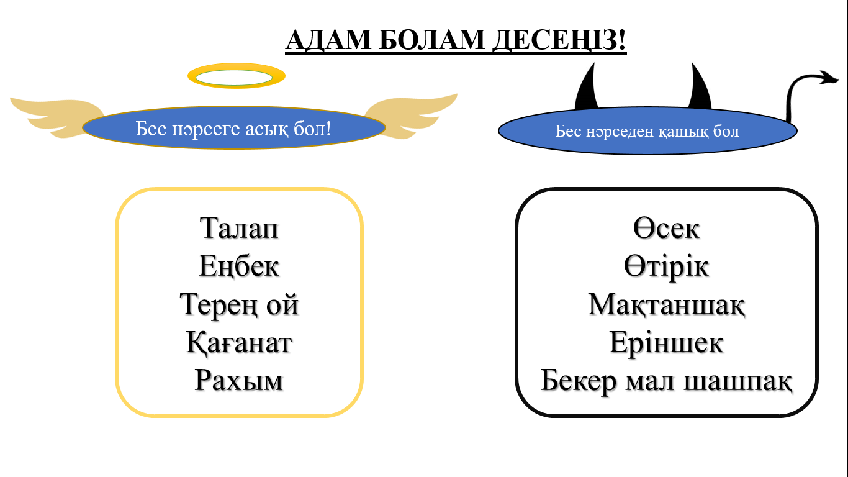

Ақынның ойлау жүйесі,адам өмір сүруінің негізгі философиясы мен табиғатына,адамзат болашағына зор сенім негізінде қалыптасқан.Бұл әр адамның парасат пен ерікті,ақыл мен сезімді жұмылдыруды талап етеді.Себебі,ғұламаның басты мақсаты-адам болу үшін ненің жаман,не жақсы екенін көрсетіп қоймай, жаманнан жирендіріп,жақсылыққа бастау.Абайдың «Адам бол!» деген үндеуін әр адам бойына сіңіре білуі керек.

Абайдың айтуы бойынша,жан жүректе орын тепкен.Жан адамның тыныс-тіршілігін, іс-әрекетін жүрек арқылы басқарады.Егер жан жетілмесе,онда адамның іс-әрекетінде кемшілік болады.Ішкі дүниесі тазарып,жнтілген адам ғана қателікке ұрынбай,өмірде жаңсақ баспай дұрыс өмір сүре алады.Адам баласының бақыты оның жүрегінің тазалығымен тығыз байланысты деп үйретеді Абай.

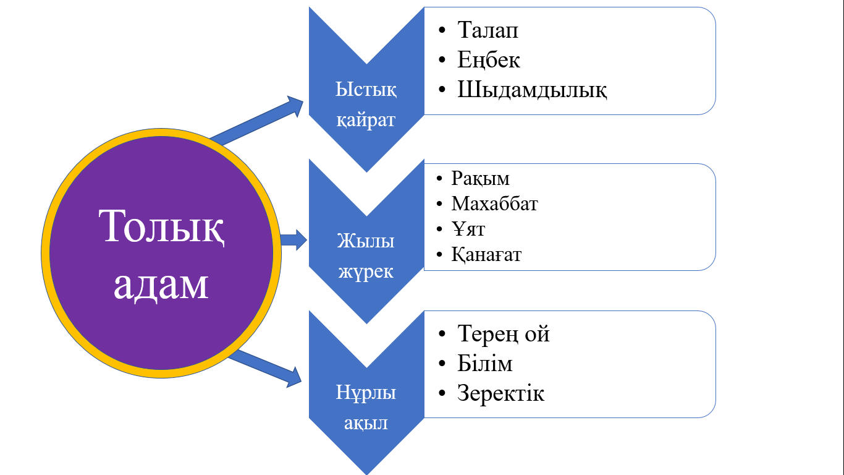

Абай Құнанбаев шығармаларын оқыту орыс сыныптарында мұғалім тарапынан әр сөздің түйінін түсіндіруден басталады.Абай шығармалары сөз өнерінің биік үлгісі ретінде - оқушының білім алуына, білік дағдысын, таным, түсінігін қалыптастыруға, тәрбиелуге бағытталады.Ал, оқушының сол мазмұнды қабылдауы қандай болды, қандай әсер- күй қалыптасты немесе оқушы өз тарапынан шығарманың ішкі мазмұнын қабылдай алды ма, сол шығармаға баға беруге талаптануы мұғалім шеберлігімен тынысталады.

Оқыту жұмысының нәтижелі болуы оқыту әдістерін үйлесімді етіп таңдап ала білуге байланысты.Себебі оқытуды ұйымдастырудың негізгі формасы – сабақ. Ал сабақтың мақсаты мұғалім мен оқушының ұжымдық, шығармашылық еңбегі, сондай-ақ сабақта оқыту мен тәрбиенің міндеттері, мақсаттары жүзеге асырылады, оқушылардың ой - өрісі кеңіп, қабілеті шыңдала түседі, өмірге деген көзқарасы қалыптасады. Абай философиясының ең басты бағаналы терегi – уақыт. Әдепкiде ақын мұндай объективтi табиғи құбылысқа мән бермесе де керек. Әйтсе де, Абай өмiр сүру уақыттың сыңарына айналу екенiн бiледi.

Жалпы білім беретін мектеп бағдарламасында ұлттық метептердегі 7 сынып оқулығында ақынның «Сағаттың шықылдағы емес ермек» өлеңі берілген. Өтер өмір, мәңгілік және адам тағдыры жайлы толғаныстарға толы бұл өлеңінде сағатты, оның шықылдағын өмірдің тоқтаусыз, толассыз етіп жатқанын білдіретін, әрдайым біркелкі жылжып отыратын уақыт елшеуіші. Осы сияқты минут, сағат, күн, ай, жыл деп қандай өлшемдердің қай-қайсысымен өлшенсе де уақыт үнемі ілгері жылжи береді, шегінбейді, барған сайын ұзара түседі. Уақыттың үздіксіз зымырап етіп жатуы заманның бірқалыпта тұрмайтынын, өзгеріп отыратынын, еткен өмірдің айналып келмейтінін, еткен шақтың қайта оралмайтынын танытады.Мәңгілік тұрғысынан алғанда бір адамның өмірі - бір минут, қас қағым уақыт қана дерлік. «Бір минут бір кісінің өміріне ұқсас» дейді Абай. Уақыттың, өмірдің үздіксіз етіп жататыны, заманның ауысуы дүние-болмыстың айнымас, мызғымас заңдылығы деген тұжырым жасай отырып, ақын адам баласы өмірдің тұрлауы жоқ деп шарасыздығына бой алдырмауы керек деп түйеді. «Өткен ерім белгісі - осы сыбдыр, Көңідді күнде сыңдыр, әлде тыңдар, Ақыл анық байқаған қылығыңды, Қу шыққансың қағасың босқа бұлдыр...» - деп, түкке тұрғысыз ұсақ қулық, енбес іске уақыт кетірмей, ақылмен ойлап, баянды, көңіл толарлықтай іспен айналысу ләзім екенін аңғартады.

Осы тақырыпты оқушының толық түсініп,өн бойынан өткізуде әр мұғалім өз бетінше түрлі әдіс-тәсілдерді қолданады. Оқыту жұмысының нәтижелі болуы оқыту әдістерін үйлесімді етіп таңдап ала білуге байланысты. Себебі оқытуды ұйымдастырудың негізгі формасы – сабақ. Ал сабақтың мақсаты мұғалім мен оқушының ұжымдық, шығармашылық еңбегі, сондай-ақ сабақта оқыту мен тәрбиенің міндеттері, мақсаттары жүзеге асырылады, оқушылардың ой - өрісі кеңіп, қабілеті шыңдала түседі, өмірге деген көзқарасы қалыптасады.

Қорыта айтқанда, ұлы Абайдың шығармаларын ұлттық мектептерде оқушыларға үйрету барысында ең қажетті сыналған әдістемелерді пайдаланып, оларды әрбір сабақта жаңалап, жетілдіріп отыру, әрбір тақырыпты өтуге творчестволықпен қатынас жасау бүгінгі күннің ең зәру мәселесі болып табылады. Себебі жастарымыздың дүние танымына, дүниеге көзқарасын қалыптасыруда, олардың заман дәрежесіндегі азамат болып өсуінде, биік интеллектуальдылыққа, «толық, кәміл инсан» болып жетілісуінде, олардың бойындағы эстетикалық талғамының ұштала түсуінде ұлы Абайдың шығармалары бірден бір рухани азық болып табылады.